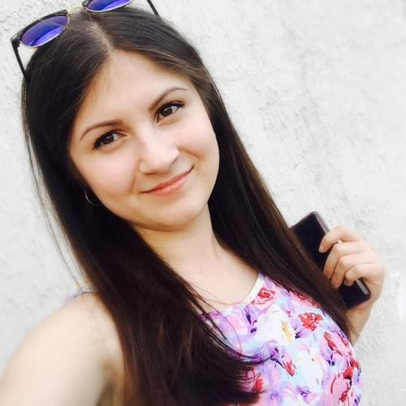 |  | Павлова Анастасия Викторовна  Женщина, 20 лет, родилась 24 марта 1995  +7 (702) 690-51-16  Universe_lady@mail.ru wownasty95@gmail.com — желаемый способ связи  Проживает: Караганда  Гражданство: Казахстан, есть разрешение на работу: Казахстан  Не готова к переезду, не готова к командировкам
Опыт работы —1 год 7 месяцев
Июнь 2015 — август 2015  2 месяца |  | ТОО ASIA BELL  Караганда, aero.com.kz  Оператор call-центра  Принятие звонков от абонентов. Техническая поддержка. Консультирование и удаленное устранение проблем со связью и подключением к интернету у абонентов.
Июнь 2012 — Июнь 2013  1 год 1 месяц |  | НИИ ЭОТ им Первого Президента РК  Караганда, kstu.kz  Техник  Редактирование видео, фото, разработка дизайна буклетов, грамот, баннеров и т.д. Фотосъемка мероприятий.
Образование
Неоконченное высшее
2016 |  | Карагандинский государственный технический университет, Караганда  Факультет Информационных технология и безопасности, Информатика (компьютерная графика и web-дизайн)
Ключевые навыки
Знание языков |  | Русский — родной  Английский — базовые знания
Навыки |  | Стрессоустойчивость, хорошая память, внимательность, ответственность, коммуникабельность, пунктуальность, продвинутый пользователь ПК, опыт работы в технической поддержке, быстрая обучаемость, работа с юридическими и физическими лицами по телефону, прием заявок, консультирование клиентов, работа с программами пакета Microsoft Office, AutoCAD, пакета Adobe, Компас-3D, Balsamic Mockup.
Дополнительная информация
Обо мне |  | Занимаю профессиональной фото-съемкой, постоянно развиваюсь, стремлюсь к совершенству.

